ÇANKAYA MİMAR KEMAL İLKÖĞRETİM OKULU 2008-2009 ÖĞRETİM YILI 2. DÖNEM FEN ve TEKNILOJİ DERSİ 8.SINIFLAR 2. YAZILI SORULARIDIR.
(ORTAK SINAV-B GRUBU)

ADI SOYADI :
SINIF VE NUMARASI : ALDIĞI PUAN :

1. Aşağıdaki periyodik cetvelde verilen elementleri kullanarak soruları cevaplayınız.(10 puan)

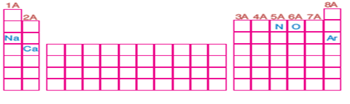
a) Atom çapı en küçük olan element hangisidir ?......................
b) Hangi element asal gaz özelliğini taşır ?.......................
c) Hangi elementin yörünge sayısı daha fazladır?.......................
d) Hangi elementin elektron verme eğilimi en fazladır?.......................
e) Hangisi en iyi metalik özellik gösterir?...................

2. K L M
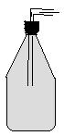
50 ml 50 ml 50 ml
Yukarıda verilen K,L ve M kaplarının hangisinde asit,hangisinde baz,hangisinde tuzlu su çözeltileri olduğu bilinmemektedir.Aşağıda verilen ip uçlarından faydalanarak hangi kapta hangi çözeltinin bulunduğunu açıklayınız.(10 puan)
I: L sıvısı içine metal atılınca gaz çıkışı oluyor.
II: K sıvısı turnusol kağıdına etki etmiyor.
III: Üçü de elektrik akımını iletiyor.
Buna göre;
K=?
L=?
M=?

3.
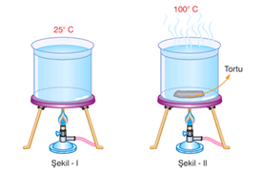

Çeşmeden alınan bir miktar su Şekil 1’deki kapta ısıtılıyor. Bir süre sonra Şekil 2’deki gibi kapta tortu oluştuğu gözleniyor. Üç öğrenci bu deney ile ilgili yorum yapıyor.
Burcu: Çeşme suyu sert sudur.
Pelin: Tortu CaCO3 olabilir.
İrem: Son durumdaki su daha yumuşaktır.
Deneyi yorumlayan öğrencilerden hangisi ya da hangileri yanlış söylemiştir? Neden? (10 puan)

4. Cem, K cismini, taşma seviyesine kadar doldurulmuş kaplar içerisindeki farklı sıvılara bırakıyor. K cisminin sıvılar içerisindeki denge konumları şekildeki gibi oluyor. Buna göre sıvıların yoğunlukları arasında nasıl bir ilişki vardır?( K, sıvılar içerisinde çözünmemektedir) ( 10 puan)

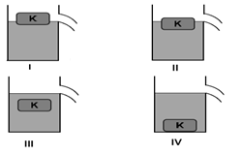

5. Aşağıda verilen örnekleri mutasyon, modifikasyon, adaptasyon ve doğal seleksiyon yönünden değerlendiriniz. ( 10 puan)
a. Dil balığının, üzerinde yattığı çakıl taşlarının renk ve desenini alması (……………………………….)
b. Çayırlarda yaşayan bazı çekirgelerin yeşil renkli olması (………………………………………..)
c. Güneşte kalan insan teninin bronzlaşması (………………………………………..)
d. Soğuk iklimde yaşayan tilkilerin kulak ve kuyrukları küçük, sıcakta yaşayanlarınki ise büyüktür (……………………………………)
e. Sulak bölgede yaşayan bitkilerin yapraklarının geniş yüzeyli olması (……………………………………….)

6.

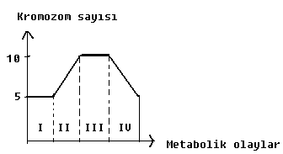

Yukarıdaki grafikte bir hücrenin kromozom sayısındaki (2n=10) değişim görülmektedir. Buna göre I. ,II. III, ve VI. aralıklarda sırasıyla hangi olaylar görülür? Boşluklara yazınız ve nedenini
açıklayınız. (10 puan).

I ........................................................ görülür. Çünkü .....................
II ..................................................... görülür. Çünkü .....................
III ................................................... görülür. Çünkü .......................
VI ................................................... görülür. Çünkü .......................

7.
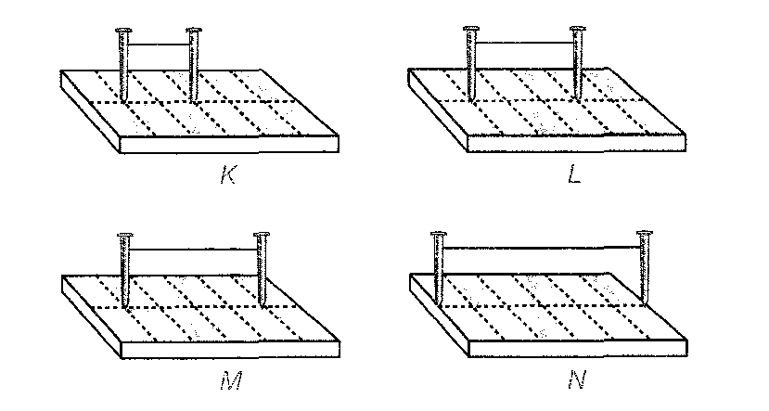
Eşit aralıklı özdeş tahtalara çakılmış çivilere eşit gerginlikteki özdeş teller şekildeki gibi bağlanmıştır.Tellere eşit şiddette titreşim hareketi yaptırıldığında tellerden ses çıkıyor. Buna göre, en tiz ve en pes ses hangi düzeneklerden çıkar? Kısaca açıklayınız. (10 puan)

En Tiz En Pes

8. Sıvı barometrede sıvı yüksekliğinin sıvının cinsine bağlı olup olmadığını bulmaya çalışan öğrenci aşağıdaki düzeneklerden hangisini veya hangilerini kullanmalıdır? (10 puan)
I II
a 2a

Boşluk Boşluk

Alkol Yağ

III IV
a a

Gaz Boşluk

Alkol Yağ

9.

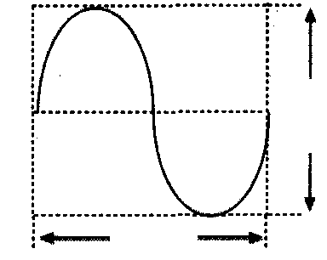

Şekildeki ses dalgasının dalga boyu 100 cm, tepe ve çukur arasındaki düşey mesafe 70 cm olduğuna göre, bu ses dalgasının genliği kaç cm’dir?Verilen sayısal değerleri şekil üzerinde göstererek işlem yapınız. (10 puan)

10. Sulu çözeltilerin asidik ve bazik özelliği pH denilen bir ölçü sistemi ile ifade edilir.Bir
çözeltinin pH’sı 0-7 arasında ise asidik, 7-14 arasında ise bazik, 7 ise nötrdür.

Madde | pH
X | 2-5
Y | 7
Z | 8-12

Yukarıda X, Y ve Z maddelerinin sulu çözeltilerinin pH değerleri verilmiştir. Buna göre X, Y, Z
aşağıdakilerden hangisinde doğru verilmiştir. (10 puan)

X Y Z
a. Limon suyu Yemek tuzu Amonyak
b. Yemek tuzu Sirke Yemek sodası
c. Yemek sodası Yemek tuzu Amonyak
d. Sirke Yemek tuzu Limon suyu

Not Dağılımı:Her sorunun doğru cevabı karşılığında alacağınız puan soru sonunda
parantez içinde belirtilmiştir.Sınav süresi 40 dakikadır.

FEN VE TEKNOLOJİ DERSİ ZÜMRE ÖĞRETMENLERİ

Özden KIZILDAĞ Seycan AKBAŞ Emine Bayrak BODUR

